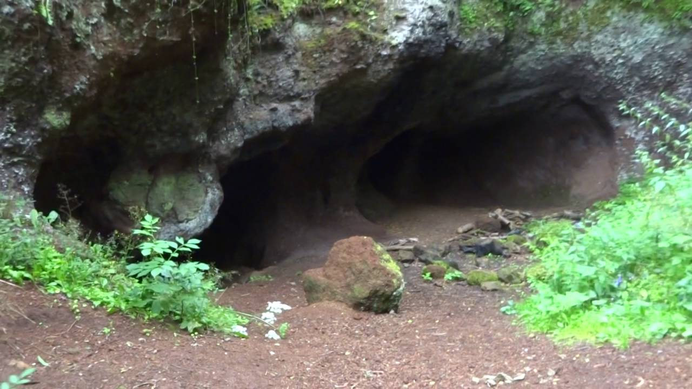
Kreativ Venušina sopka v Mezině u Bruntálu ve dnech středa 21. srpna až neděle 25. srpna 2019
Dana Meca Franková Vás zve pod záštitou OÚ Mezina na kreativní festival tvoření pod pergolou OÚ Mezina u Bruntálu a na louku za pergolou na následující akce:

Středa 21. srpna 2019
- v 9,00 hod. začínáme s Veronikou Mocovou šít z pravých barevných kůží boty nebo balerínky. Pokračování až do neděle. Cena dle volby 1 900,-- až 2 300,-- Kč.
- v průběhu od 14,00 do 18,00 hod. Vyrábíme skládané náramky starou mayskou technikou s Mirkou Chmelařovou (50,-- Kč)
- 15,00 hod – cca 2-3 hod. tkáme koberečky na kolíkových stavech s Danou (99,-- Kč)
- od 15,00 do 18,00 hod. – Enkaustika, malba horkým voskem se Soňou Janoštíkovou (250,-- Kč)
- 17,00 do 20,00 hod. budeme vyrábět s Hankou Peškovou stromečky štěstí (275,-Kč)
- 17,00 – 18,30 hod. si zacvičíme jógu na louce za pergolou s Gabčou Gorbovou

Čtvrtek 22. srpna 2019
- 8,00 – 9,30 hod. si opět zacvičíme jógu na louce za pergolou s Gabčou Gorbovou
- od 9,00 hod. si pod vedením Ivanky Hofrichterové ušijeme z korku nebo jiných textilií nádherný originální diář (330,-- Kč + 70,-- Kč za korek)
- od 9,00 hod. pokračujeme v šití originálních šněrovacích bot/balerínek s Veronikou Mocovou. Účastníci si vyberou model, tvar, barvu i způsob dozdobení (rytí, kresba…)
- 9,00 – 18,00 hod. – pod vedením akademické malířky Renaty Drahotové se naučíme některé malířské techniky, o které máte zájem. (od 500,-- po 1 650,-- Kč dle zájmu)
- 9,00 – 17,00 hod. – Vlastimil Dvořák, mistr řezbářský naučí účastníky práci se dřevem. Vyřežete si šperk, loutky, dekorativní předměty (300,-- až 1 650,-- Kč dle výrobku)
- 15,00 – 20,00 hod. s REMI – Renatkou Mguni se naučíme technikou Tiffany vyrobit originální šperk nebo zápich do květináče z cínu a polodrahokamů (450,-- Kč)
- 15,00 – 19,00 hod. – Malba a razítkování triček a jiných textilií s Lenkou Gemelovou (380,-- až 480,-- Kč dle náročnosti a spotřeby materiálu)
- 15,00 – 19,00 hod. – malba na hedvábí s Blankou Drabovou (800,-- Kč)
- od 15,00 do 21,00 hod. nám bude hrát a zpívat Miki – Martin Zábranský vlastní i převzatou tvorbu. Celé odpoledne si můžete zpívat s ním a bavit tak sebe i své děti.

Pátek 23. srpna 2019
- od 9,00 hod. – pod vedením akademické malířky Renaty Drahotové se naučíme některé malířské techniky, o které máte zájem. (od 500,-- po 1 650,-- Kč dle zájmu)
- 9,00 – 17,00 hod. – Vlastimil Dvořák, mistr řezbářský naučí účastníky práci se dřevem. Vyřežete si šperk, loutky, dekorativní předměty (300,-- až 1 650,-- Kč dle výrobku)
- od 9,00 hod. si pod vedením Veroniky Mocové vyrobíme z pravé kůže páskové sandály (1 300,--)
- 10,00 hod. (cca 3 hod.) indiánský plašič špatných snů z peříček, korálků, bavlnky a drátu nás naučí Jindřiška Chudárková (120/150,-- Kč)
- 10,00 – 13,00 hod. - budeme vyrábět s Hankou Peškovou stromečky štěstí (275,-Kč)
- 14,00 – 20,00 hod. pod vedením Ivanky Hofrichterové si ušijeme pohádkovou vílu (600,-- Kč)
- v průběhu 15,00 až 18,00 hod. se naučíme vyrábět vlastní přání enkaustickou technikou. Lektoruje Soňa Janoštíková (30,-- Kč přání)
- 16,00 – 19,00 hod. – Ještě jednou opakujeme s Jindřiškou Chudárkovou výrobu indiánského plašiče špatných snů z peříček, korálků, kamínků, drátků, bavlnky (120/150,-- Kč dle spotřeby materiálu)
- 16,00 – 18,00 hod. Nově: Malovaný obrázek olejem na plátno – krajinka s malířem Pavlem Černoškem (400,-- Kč)

Sobota 24. 8. 2019
- Celý den i noc: Dračí lodě na břehu Slezské Harty v Leskovci nad Moravicí
- v 9,00 hod. začínáme s Veronikou Mocovou šít z pravých barevných kůží boty nebo balerínky. Pokračování až do neděle. Cena dle volby 1 900,-- až 2 300,-- Kč.
- od 9,00 hod. – pod vedením akademické malířky Renaty Drahotové se naučíme některé malířské techniky, o které máte zájem. (od 500,-- po 1 650,-- Kč dle zájmu)
- v době od 9,00 do 12,00 hod. budeme vyrábět pod vedením Soni Janoštíkové voňavá mýdla. Vhodné i pro rodiče s dětmi. Cena 35,-- Kč
- od 9,00 hod. pokračujeme ve vyřezávání loutek, šperků a dekorativních předmětů s mistrem Vlastimilem Dvořákem
- 10,00 – 13,00 hod. Pedig – tác na sololitovém nebo keramickém dně s Libuškou Tranovou (120,-- + 30/180,-- Kč)
- 10,00 – 12,00 hod. Opakujeme malovaný obrázek olejem na plátno – krajinka s malířem Pavlem Černoškem (400,-- Kč)
- 13,00 – 17,00 hod. – Fládrovaná krabice dozdobovaná razítkováním a jinými technikami s Ivankou Hofrichterovou (400,-- Kč)

Neděle 25. 8. 2019
- od 9,00 hod. pokračujeme v šití originálních šněrovacích bot/balerínek s Veronikou Mocovou. Účastníci si vyberou model, tvar, barvu i způsob dozdobení (rytí, kresba…)
- 9,00 – 14,00 hod. naposledy s mistrem řezbářem Vlastimilem Dvořákem.
- 9,00 – 14,00 hod. naposledy i s akademickou malířkou Renatou Drahotovou
- 10,00 – 12,00 hod. Tkaní na kolíkových stavech s Danou (99,-- Kč)
- 10,00 – 13,00 hod. – Ivanka Hofrichterová: Plstěná koule s reliéfem (300,-- Kč)

Změna programu i termínů vyhrazena!!! Prosím, informujte se před akcemi na kontaktech pořadatelky Dany Meca Frankové: Tel.: 603 488 553, mejlu: dana.lunakova@seznam.cz, FB: Dana Luňáková a webových stránkách: www.dana-meca-frankova.estranky.cz

